[WP-Logo_Dreieck_2_RGB](http://www.wizpro.com)

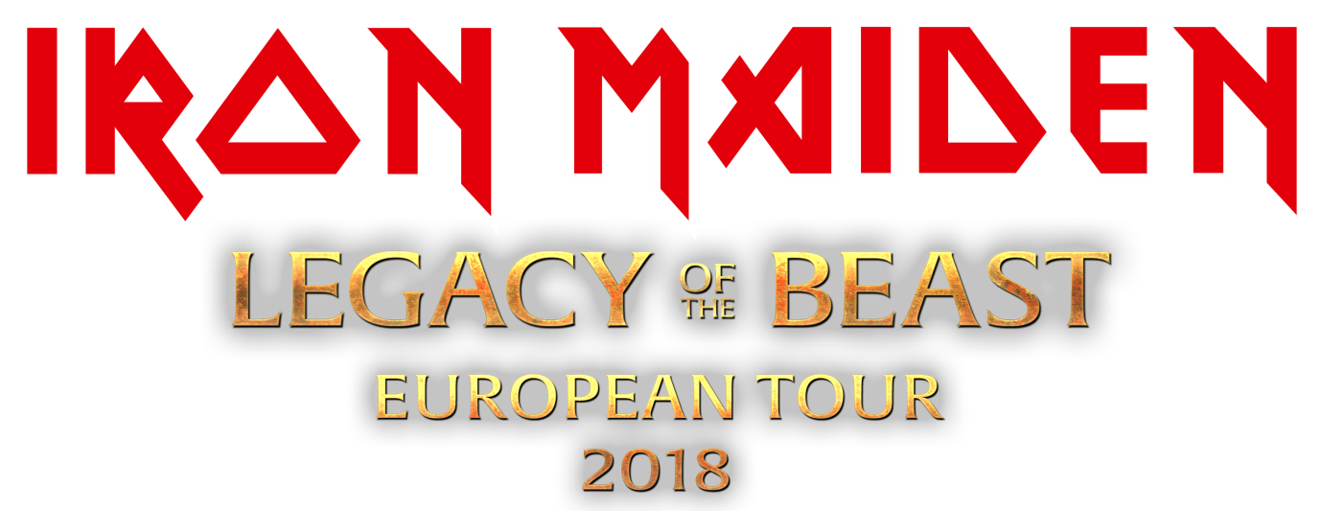

|  |
| --- |
| **Iron Maiden - Legacy Of The Beast European Tour 2018  Über 80.000 Tickets für die vier Deutschland-Shows verkauft  Freiburg Open Air bereits im Vorfeld ausverkauft** |

Frankfurt, 15. Mai 2018 – Nach dem phänomenalen Erfolg der *The Book Of Souls Tour* von 2016/2017 zur Unterstützung ihres 16. Studioalbums „The Book Of Souls“, stehen **IRON MAIDEN** auch 2018 vor einem Sensationserfolg. Alleine für die vier Konzerte in Deutschland der *Legacy of the Beast European Tour* sind bereits über 80.000 Tickets verkauft. Auf Grund der überwältigenden Nachfrage ist das Open Air Messe-Gelände in Freiburg bereits im Vorfeld restlos ausverkauft. Für die Headline-Shows in Hannover und Berlin sind nur noch wenige Karten verfügbar. Jetzt heißt es schnell sein und die letzte Chance auf ein Ticket nutzen.

Tickets gibt es an den bekannten Vorverkaufsstellen, unter der bundesweiten Tickethotline 01806 – 777 111 (20 Ct./Anruf – Mobilfunkpreise max. 60 Ct./Anruf) oder im Internet unter: [**www.myticket.de/iron-maiden-tickets.html**](http://www.myticket.de/iron-maiden-tickets.html)**.**

Der vollständige Tourneeplan für Europa steht auf ironmaiden.com zur Verfügung.

Das Konzept der *Legacy Of The Beast World Tour* wurde vom gleichnamigen Mobile Game und Comicheft von **IRON MAIDEN** inspiriert und das Bühnenbild wird eine Reihe verschiedener, jedoch ineinandergreifender „Welten“ präsentieren, mit einer Setliste, die eine breite Auswahl an Material aus den Achtzigern abdeckt und mit einer Handvoll Überraschungen späterer Alben aufgepeppt wird.

**Maiden**-Manager Rod Smallwood erklärt weiter:

*„Wie unsere Fans wissen, folgen wir, seit sich Bruce und Adrian zu Beginn der Jahrtausendwende wieder* ***Maiden*** *anschlossen, einem bestimmten Tourzyklus. Dabei wechseln wir immer neue Albumtouren mit „History/Hits“-Touren mit alten Songs ab. Wir haben viele Gründe, aus denen wir gerne so vorgehen, nicht zuletzt, weil es der Band die Gelegenheit gibt, sowohl neues Material als auch alte Favoriten zu spielen, von denen wir wissen, dass die Fans sie gerne hören. So bleibt das Erlebnis frisch, nicht nur für die Fans, sondern auch für die Band.“*

*„Wir entschieden uns bei dieser „History/Hits“-Tour dazu, uns auf das Thema Legacy Of The Beast zu konzentrieren. Dies erfüllt unsere Zwecke perfekt und bietet den geeigneten Rahmen, um kreativ zu werden und Spaß zu haben, insbesondere mit Eddie! Momentan hat sich die Band im Proberaum eingeschlossen und geht über die neue Setliste, von der sie berichten, dass sie fantastisch gut läuft. Die gesamte Bühnenproduktion, in ihren verschiedenen Einheiten, ist jetzt auf dem Weg zum Tourneeauftakt nach Tallinn und sowohl die Band als auch alle anderen, die seit einem Jahr an der Produktion arbeiten, sind sich einig etwas Einzigartiges und Außergewöhnliches für die Fans kreiert zu haben. Wir können es kaum erwarten, diese besondere Show für die Fans zu enthüllen.“*

Weitere Informationen zu **Iron Maiden** unter: [www.ironmaiden.com](http://www.ironmaiden.com) | [www.warnermusic.de](http://www.warnermusic.de)

|  |
| --- |
| **IRON MAIDEN** *LEGACY OF THE BEAST EUROPEAN TOUR 2018* Special Guests: **KILLSWITCH ENGAGE, THE RAVEN AGE\***  Sa. 09.06.2018  München / Königsplatz @ Rockavaria  So. 10.06.2018  Hannover / Expo Plaza  Mi. 13.06.2018  Berlin / Waldbühne  Sa. 30.06.2018  Freiburg / Messe-Open-Air SOLD OUT  \*The Raven Age nicht in Berlin    **weitere Informationen, Pressematerial, u.v.m. auf** [**wizpro.com**](http://www.wizpro.com) **sowie Verlosungen, Specials, u.v.m. auf** [**facebook.com/WizardPromotions**](http://facebook.com/WizardPromotions) |

[WP-Logo_mitAdresse_RGB](http://www.wizpro.com)